Dbamy o przyrodę
Temat: Jestem przyjacielem przyrody.
Cele główne
- utrwalanie wiadomości na temat sposobów ochrony przyrody,
- rozwijanie umiejętności rachunkowych,
- rozwijanie spostrzegawczości i percepcji słuchowej,
- rozwijanie sprawności fizycznej.
Cele operacyjne
Dziecko:
- wymienia sposoby ochrony przyrody,
- przelicza w dostępnym dla siebie zakresie,
- uważnie obserwuje, słucha poleceń Nauczyciela,
- czynnie uczestniczy w ćwiczeniach ruchowych.
1. Powitanie zabawą Witam tych, którzy……
Dzieci stoją w kole. Nauczyciel wypowiada słowa powitania. Dzieci, które czują się powitane, wykonują wskazane przez N. ruchy, np. machają do siebie ręką lub zamieniają się miejscami, wykonując podskoki jak zające.
Przykłady powitań:
Witam tych, którzy oszczędzają wodę, lubią czyste powietrze, nie depczą ślimaków, dbają o rośliny, lubią się dobrze bawić itp.
2. Wysłuchanie wiersza Ireny Róży Salach Wszędzie czysto.
Czysty dom i czysty ogród,
w lesie czysto, w polu też.
Czysta rzeka i jezioro,
samo zdrowie – wierz mi, wierz.
Brudu nie chce widzieć wcale
ani morze, ani niebo.

Taką cichą mam nadzieję,
nie wiecie dlaczego?
Bo od kogo to zależy,
aby czysty był nasz świat?
By ptak śpiewał, strumyk szemrał,
By w ogrodzie zakwitł kwiat?

Rozmowa kierowana na podstawie wiersza.

- W jakich miejscach wymienionych w wierszu jest czysto?
- Od kogo zależy czystość świata?
- Jak wygląda świat, kiedy jest czysty?
3. Zabawa Wiem, jak dbać o przyrodę.
Co możemy robić, by chronić przyrodę?
https://www.youtube.com/watch?v=6jIaQJIaNCs film edukacyjny- Ekokultura
Nauczyciel proponuje zabawę. Wypowiada zdania. Dzieci, które zgadzają się z tym, co mówi N., pobierają z pojemnika stojącego na środku koła po jednym klocku, wracają na swoje miejsca i układają klocki przed sobą, w jednej linii.
Przykłady zdań:
Oszczędzamy wodę.
Wrzucamy śmieci do kosza.
Segregujemy śmieci, wrzucając je do odpowiednich pojemników.
Sadzimy drzewa i kwiaty.
Nie depczemy roślin.
Nie zrywamy roślin, które są pod ochroną.
Nie łamiemy gałęzi.
Chodzimy po chodnikach.
Oszczędzamy papier.

4. Wręczenie odznaki Przyjaciel przyrody.

Nauczyciel ogłasza zwycięzcę ( lub zwycięzców). Wyraża pewność, że dzieci już wiedzą, jak dbać o przyrodę i że będą ją szanować. Wręcza dzieciom odznaki Przyjaciel przyrody. N. nakleja dzieciom sylwetę koniczynki na ubranie.

5. Słuchanie wiersza B. Formy „Dzieci dbają o środowisko”:

W zgodzie z przyrodą
żyją wszystkie dzieci.
Kochają jasne słonko,
które na niebie świeci.
Nie łamią gałęzi,
dbają o rośliny,
podczas wycieczek do lasu
nie płoszą zwierzyny.
Często też dorosłym
dobry przykład dają –
w wyznaczonych miejscach
śmieci zostawiają.

Quiz dydaktyczny Jak dbamy o przyrodę?
Dziecko odpowiada: Prawda lub Fałsz.
− Zwierzęta nie czują, kiedy się im dokucza.
− Śmieci powinno się wyrzucać do specjalnych pojemników, a jeśli ich nie ma – do kosza.

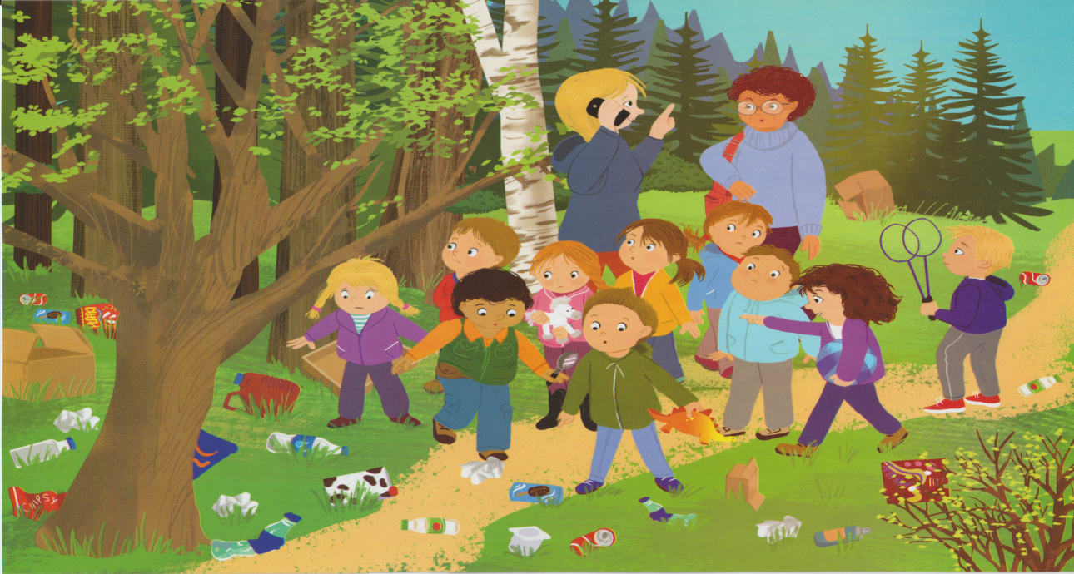
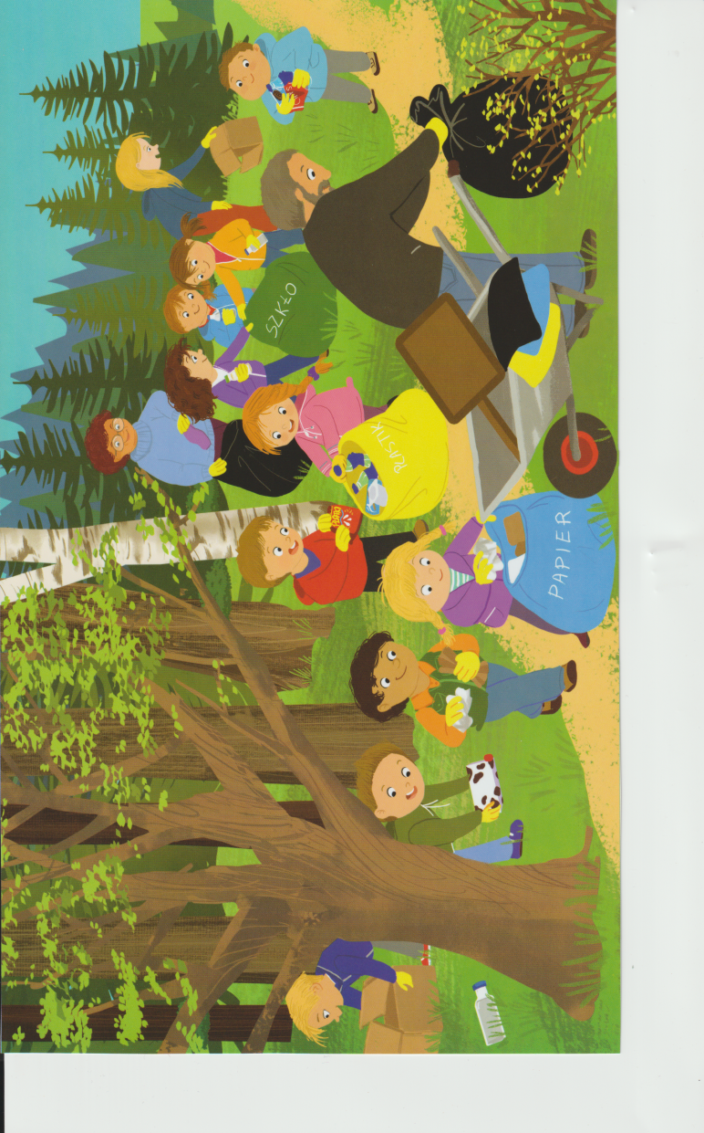
− Każda woda, którą pijemy, powinna być czysta.

− W lesie wolno krzyczeć.

− Warto sadzić kwiaty w ogrodzie, drzewa.

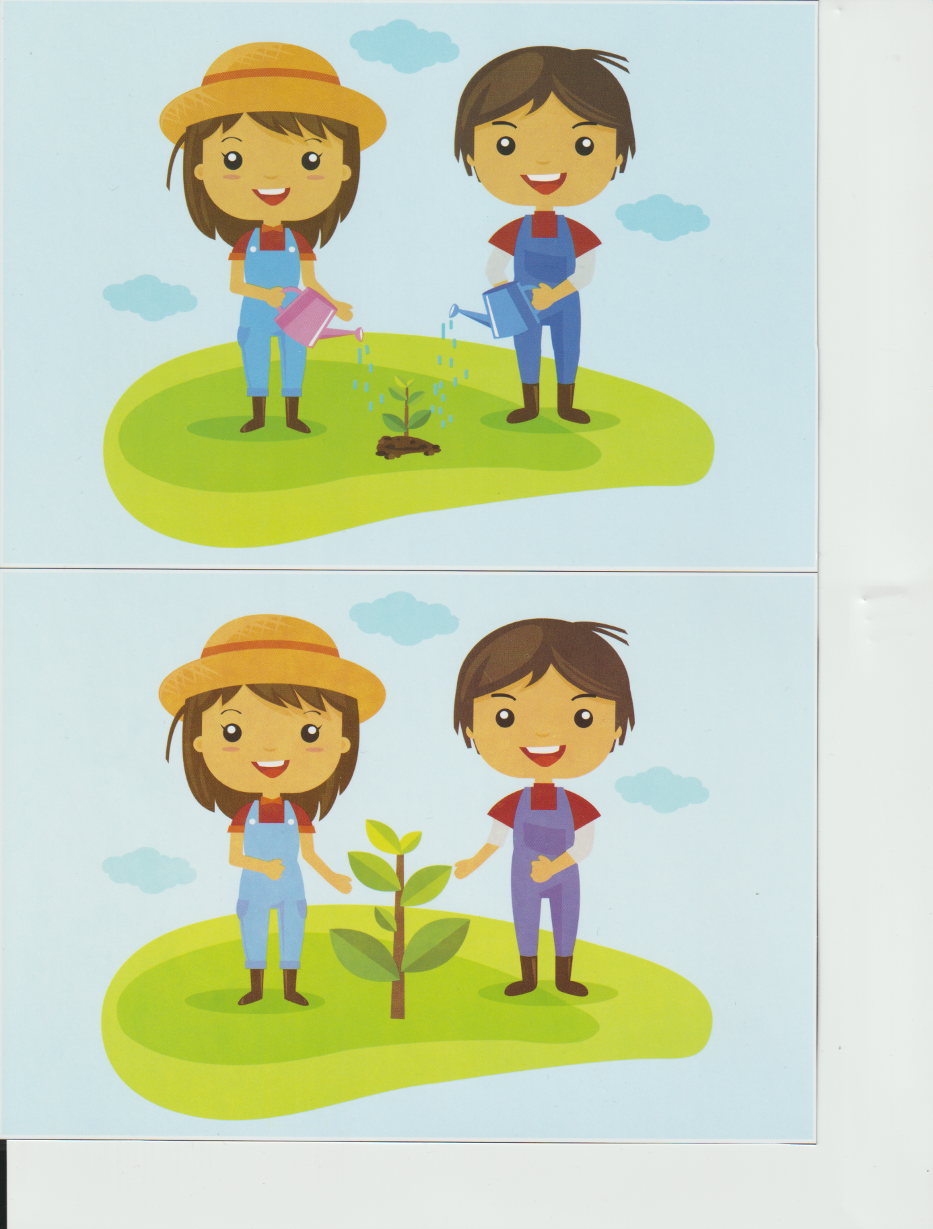
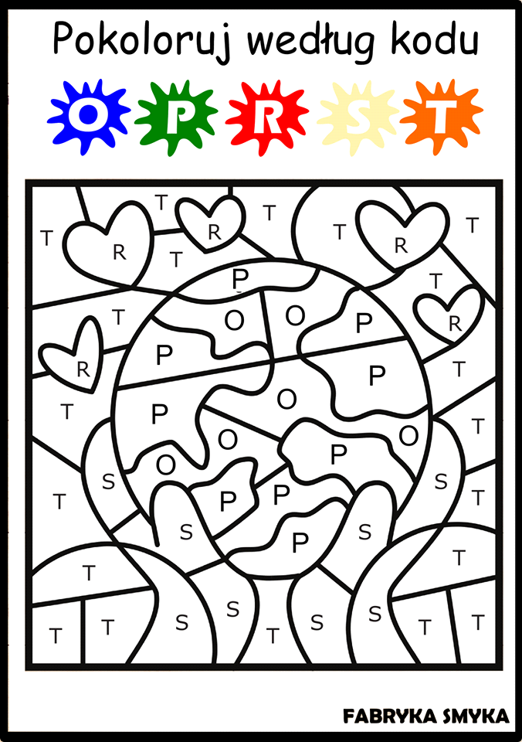
Zaprojektuj swoją odznakę Przyjaciela przyrody.

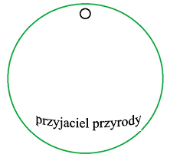

Życzymy wesołej zabawy, Jolanta Pucek, Justyna Misiurek.

